**BANDAS DE BOLLINGER (BOLINSHER)**

El indicador viene con una media móvil simple de 20 sesiones predeterminado.

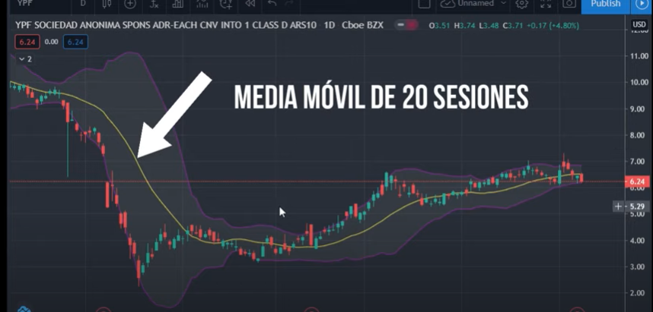

*Media móvil de 20 sesiones*

Las bandas superior e inferior son 2 desviaciones estándar que calculan la posible volatilidad de acuerdo con sucesos pasados. Cuando el precio más se acerque a estas bandas, estamos hablando de una zona de sobre compra (Parte superior: se puede acercar una caída) y otra de sobre venta (Parte inferior: se pude acercar una bajada). Solo muestra la tendencia y la volatilidad del papel. **No significa que tengamos que comprar o vender si el precio está cerca de estas bandas**.

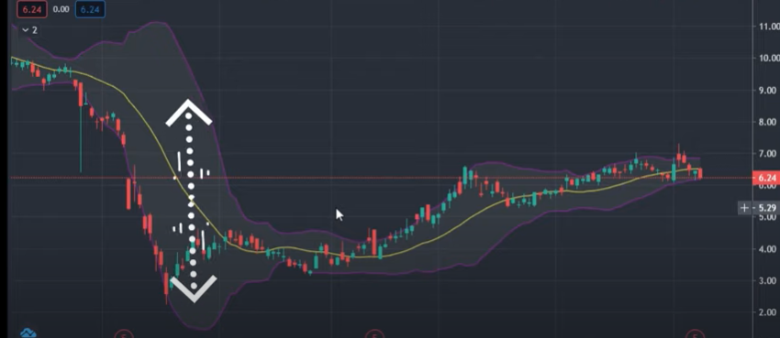

*Bandas superior e inferior*

Si nos metemos cuando está en la parte de soporte (parte baja), no signifca que el precio comenzará a subir. Sino que está en una tendencia bajista (ver media móvil de 20). Incluso cuando las velas salen por fuera de las bandas, esto indica una continuación de la tendencia, como se ve en la siguiente imagen:

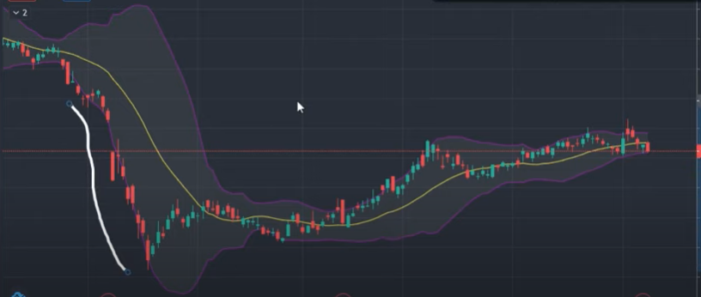

*Velas por fuera de la banda inferior de soporte*

**OSCILADORES – RSI Y STOCHASTIC**

**Estocastico:**

Es un indicador. Sistema o proceso NO determinista = es aquel en donde NO está involucrado el azar. Puede predecir comportamiento futuro. Modelo matemático que utiliza probabilidades para tratar de predecir el comportamiento futuro del activo.

Herramientas que sirven para identificar condiciones de sobre compra o sobreventa en los mercados. Permite saber si subieron o bajaron en exceso los precios y el impulso de cada activo que estamos viendo. Algunos de estos osciladores son:

* RSI (Relativa Strength Index) – Indice de fortaleza relativa
* Stochastic

Ambos poseen una escala que va de 0 a 100. En el RSI, por encima de 70 significa que hay sobre compra del activo en el mercado:

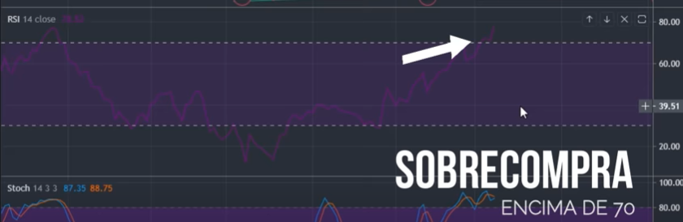

Si va por debajo de 30, significa que está en sobreventa:

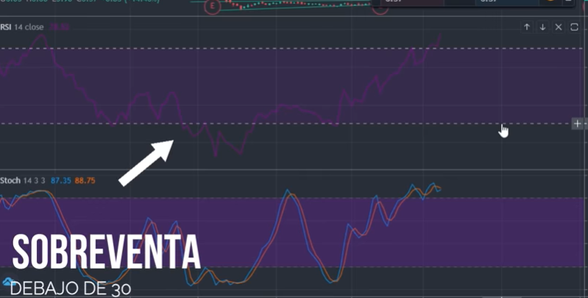

En el estocástico, cuando está por encima de 80, hay sobre compra y por debajo de 20 está sobrevendido

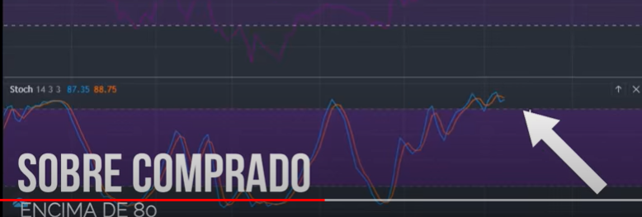

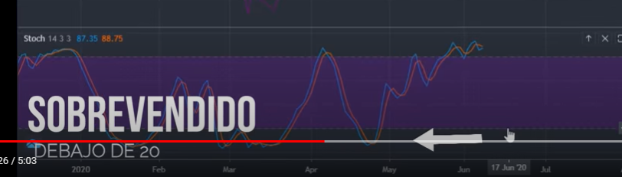

Sin embargo, esto no significa que podemos comprar y vender así de fácil. Estos osciladores se pueden ver afectados de varias maneras. Tendencias muy fuertes o etapas del mercado podrían cambiar la forma de utilizar dichos osciladores. Solo muestra el impulso del mercado sobre este papel. Por ejemplo, suponiendo que esta sobrevendido y compramos, nos podríamos estar metiendo en una tendencia bajista, y significaría que el activo podría seguir cayendo. Se pude utilizar cuando lateraliza.

**ESTRATEGIA: SUCESIÓN DE FIBONNACI Y ESTOCASTICOS**

Utilizar cuando hay tendencia alcista. Temporalidad de 3,4,5horas.

Indicadores a utilizar:

* Sthocastic (smooth K = 3)
* Sucesión de fibonnaci

La estrategia consiste en aplica fibonnacia para detectar los retrocesos.

Primero nos debemos ubicar debajo de la franja del 20% y que las franjas se hayan cruzado. Eso siginfica es que el mercado está con tendencia alcista. Al mismo tiempo, ubico la vela para ver el cambio. Esa vela será nuestro minimo para nuestra sucesión de Fibonacci. Voy hasta donde se rompe la tendencia alcista. Luego marco mi minimo y mi máximo. Los numero a utilizar son: 0, 0.382, 0.5, 0.617 y 1

**ESTRATEGIA: SCALPING – BOLLINGER Y ESTOCASTICOS:**

Para comprar y apostar a una suba.

